Botucatu, 26 de junho 2019.

Ilmo. Sr. Dr.
Ednei Lázaro da Costa Carreira
DD. Presidente da Câmara Municipal
Botucatu-SP.

JUNOT DE LARA CARVALHO, Secretário Municipal de Relações Institucionais, vem, perante Vossa Excelência, em resposta ao Requerimento nº 175 – Sessão Ordinária de 18/03/2019 – de autoria dos nobres Vereadores Alessandra Lucchesi de Oliveira, Paulo Renato da Silva, José Fernandes de Oliveira Junior, Antônio Carlos Vaz de Almeida e Laudo Gomes da Silva , através do qual solicitam: “a possibilidade de que a Comissão citada no artigo 6º da Lei nº4.127/2000, seja denominada para atuar nas questões referentes à perturbação de sossego causadas por emissão de sons fora dos padrões determinados pela legislação, bem como, se possível, que um engenheiro de segurança integre referida comissão, visto sua formação específica”, dizer o que segue:
Entendo que as providências relacionadas à referida comissão não fazem parte das responsabilidades desta Secretaria. Contudo, uma vez formalizada a comissão, há minha concordância de que 1 membro da área de Medicina e Segurança do Trabalho, vinculada à Secretaria de Governo, participe dos trabalhos, quando necessário e convocado.

Aproveita a oportunidade para apresentar protestos de estima e consideração.

Atenciosamente,
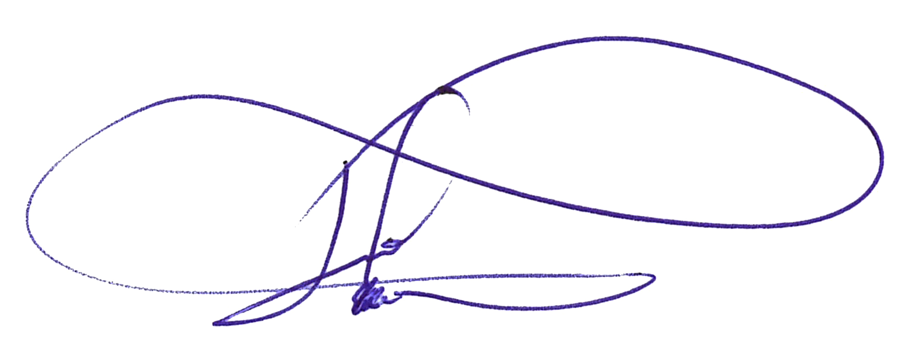
JUNOT DE LARA CARVALHO
Secretário de Relações Institucionais

